管理简报
管理动态、风险异常与决策事项
重点事项  4 | 待办  1 | 风险  3 | 决策  4
智能信息概览
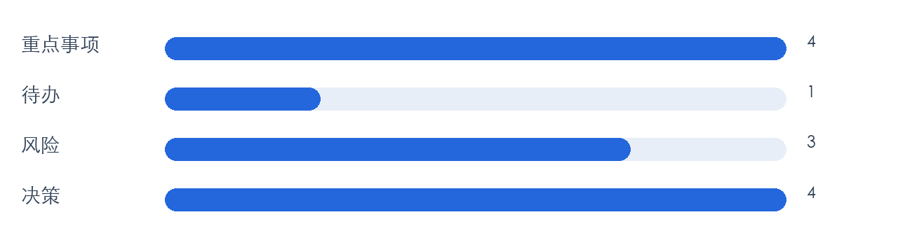
汇报周期：2026年第28周
汇报对象：经营管理层
信息来源：项目周例会
一、总体概览
本周期关键动态：三个重点项目按计划推进，一个项目存在回款延迟。
需要领导重点关注：协调客户确认付款节点。
二、重要事项进展
事项 | 负责人 | 最新进展 | 下一步
项目A交付 | 张经理 | 已完成阶段验收 | 7月15日前归档
项目B回款 | 李经理 | 客户内部审批中 | 提交补充材料

三、风险与异常
风险 | 影响 | 建议处理
回款延迟 | 影响季度现金流 | 由分管领导牵头协调

四、需决策与协调
建议批准项目B专项客户沟通方案。

